GOLFO DE VALENCIA ¿UN NUEVO GOLFO DE MÉXICO?
Peligros y alternativas a la prospección y perforación en busca de hidrocarburos

El pasado 23 de diciembre de 2010, en Consejo de Ministros, se aprobaron sendos reales decretos para otorgar a cinco empresas permiso de investigación de hidrocarburos en el territorio y en la costa españolas. Entre ellos se encuentran las licencias a dos filiales de la petrolera escocesa Cairn Energy (Capricorn Spain Limited y MEDOIL,plc) para buscar petróleo o gas en cinco áreas del golfo de Valencia denominadas "Albufera, Benifayó y Gandía" y "Alta Mar 1 y 2".
Entre las zonas que se verán más afectadas por esta investigación se encuentra L'Albufera de Valencia, un espacio natural protegido declarado Parque Natural por la Generalitat Valenciana, Zona de Especial Protección para las Aves (ZEPA), Lugar de Imporancia Comunitaria (LIC), incluido en la Lista de Humedales de Importancia Internacional del Convenio Ramsar y con hábitats y especies protegidas por la Directiva comunitaria de Hábitats (92/43/CEE).
Otras zonas de interés perjudicadas serían el área del corredor de migración de los cetáceos que discurre frente a las costas de Cataluña, Comunidad Valenciana e Islas Baleares o el Parque Natural de las Islas Columbretes.
Los efectos más negativos se darían en ecosistemas como las praderas de Posidonia oceanica, fondos de corales y en especies de mamíferos marinos, tortugas, túnidos y otros peces que ya se enfrentan a graves problemas debido a la urbanización de este litoral, la contaminación, la sobre pesca o la construcción de infraestructuras costeras.
Greenpeace rechaza que se autoricen nuevos proyectos de extracción petrolífera y defiende un futuro 100% libre de petróleo porque
- supone enormes riesgos de vertidos, incendios y contaminación.
- Los ecosistemas del golfo de Valencia ya están sometidos a un fuerte estrés por las actividades humanas.
- Sectores tan importantes para la economía de las comunidades afectadas como el turismo o la pesca se verían gravemente afectados.
- Se trata de prospecciones en zonas con profundidades similares a la de la plataforma Deepwater Horizon accidentada en el golfo de México.
- Una vez quemado en coches, camiones o aviones el crudo se transforma en la mayor causa del cambio climático de España.
- Es el combustible del que más dependemos para generar energía y, sin embargo, es un recurso contaminante y muy escaso en España. En cambio, las renovables, el ahorro y la eficiencia son tecnologías limpias que podrían cubrir toda la demanda energética del país.
- La Comunidad Valenciana podría ser autosuficiente con energías renovables (termosolar, solar fotovoltaica, eólica terrestre y marina) para cubrir toda su demanda de electricidad proyectada para 2050. Además, es la región de la península Ibérica con mayor potencial para la generación de energía a partir de la eólica marina.
- Greenpeace ha demostrado que se puede emprender el camino hacia un futuro libre de petróleo, a través de la exigencia de una movilidad sostenible.
Por todas las razones anteriores, Greenpeace se ha opuesto a la exploración de estas zonas desde el año 2007, cuando el buque Rainbow Warrior visitó y documentó la zona donde la multinacional británica MEDOIL pretende realizar los sondeos.

1. DESCRIPCIÓN DE LOS PROYECTOS DE CAIRN ENERGY EN EL GOLFO DE VALENCIA
La empresa petrolera escocesa Cairn Energy, a través de sus dos filiales Capricorn Spain Limited y MEDOIL, plc, realizará labores de investigación en busca de hidrocarburos (gas y petróleo) en el fondo marino del golfo de Valencia, entre la costa del Parque Natural de L'Albufera y la costa de Ibiza (ver figura 1). Afectarán a una extensión total de 396.900 ha submarinas repartidas en cinco bloques: Albufera, Benifayó, Gandía, Alta Mar 1 y 2. Cada uno de estos bloques mide 79.380 ha. La exploración y posible explotación de los hidrocarburos en esta zona podría tener efectos muy importantes sobre el medio ambiente y sobre la economía de la Comunidad Valenciana y de las Islas Baleares, y afectaría especialmente a sectores de mucho peso económico como el turístico y el pesquero.
El punto más cercano a la costa dista a menos de cinco kilómetros de El Faro de Cullera, situado en el extremo sur del Parque Natural de L'Albufera, y cubriría toda la zona marina frente a la playa de El Saler y de L'Albufera, así como de la ciudad de Valencia. En su extremidad oriental el bloque Alta Mar - 2 se situaría a tan solo unos 40 kilómetros de la costa occidental de Ibiza.
Nombre de los bloques de licencias: Albufera, Benifayó y Gandía.
Empresa: MEDOIL, plc (filial de la empresa escocesa Cairn Energy).
Solicitud de permiso de investigación de hidrocarburos: Publicado en BOE el 19 de agosto de 2006
Otorgamiento de permiso de investigación de hidrocarburos: RD 1775/2010, de 23 de diciembre y publicado en el BOE de 22 de enero de 2011

Nombre de los bloques de licencias: Alta Mar - 1 y 2.
Empresa: Capricorn Spain Limited (filial de la empresa escocesa Cairn Energy).
Solicitud de permiso de investigación de hidrocarburos: Publicado en BOE el 20 de septiembre de 2008
Otorgamiento de permiso de investigación de hidrocarburos: RD 1774/2010, de 23 de diciembre, y publicado en el BOE de 22 de enero de 2011

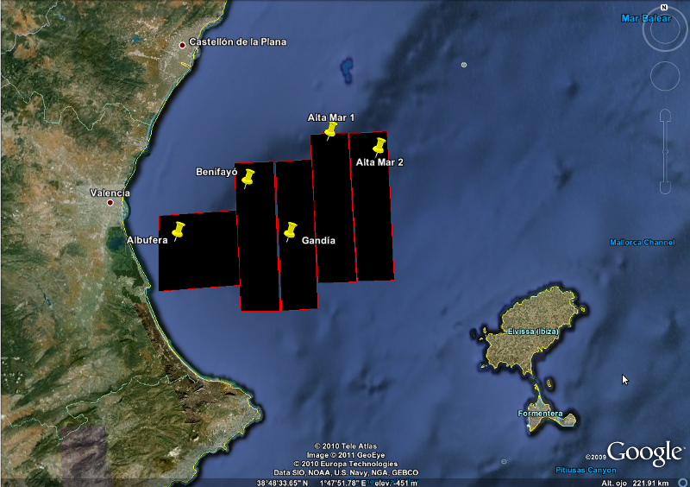

Figura 1: Ubicación de los bloques de licencias concedidas a Cairn Energy en el golfo de Valencia.

Cairn Energy es la misma empresa que realiza las exploraciones en aguas profundas en el Ártico.
Este dato es interesante a la hora de destacar que los fondos marinos elegidos por la empresa para sus labores de prospección llegan a profundidades cercanas a los 1.400m. Unas zonas que se definen como “aguas profundas” y que plantean mayores problemas y riesgos (así como costes) para la exploración y, eventualmente, la explotación de los pozos. Esto se debe a que a tales profundidades la presión se hace extremadamente elevada, hay muy baja visibilidad y no es posible el acceso a la boca del pozo por parte de personal (inclusive con escafandras).
Como comparativa es necesario recordar que la plataforma accidentada Deepwater Horizon -que hace poco más de un año provocó en el golfo de México la pérdida de 11 vidas, 16 heridos y el vertido de 5.000 millones de barriles de crudo- se situaba bajo una columna de agua de 1.500m.

2. EL PROCEDIMIENTO DE LAS INVESTIGACIONES
Las investigaciones en busca de hidrocarburos constan de tres fases.
En la primera etapa, la compañía se dedica a buscar la información «sísmica, magnética, gravimétrica, de sondeos y geológica, no solo dentro de los permisos, sino también de toda la que sea relevante para estudios regionales, incluyendo datos de satélite y geología de las zonas terrestres vecinas a los permisos»^{4,6} y se realizarán los estudios ambientales previos a la «adquisición sísmica»^{4,6}.
La segunda fase incluye los sondeos acústicos necesarios en la «adquisición sísmica» con los que se determinan las características físicas del fondo marino y se establece el grado de probabilidad de encontrar hidrocarburos. Para ello se recurre a la emisión de ondas acústicas mediante un cañón de alta presión con un nivel sonoro de 215-230 decibelios (el umbral de dolor en el ser humano por emisiones sonoras es de 120 decibelios). Esta práctica genera, además, lodos y barro por el impacto sísmico de las ondas, así como la posible liberación de elementos contaminantes del subsuelo: arsénico, plomo o benceno. De igual forma se producen cambios en el comportamiento de la fauna debido al estrés acústico en el medio que revierten en por ejemplo la reducción de las capturas de pescado.
En la tercera fase, se procede a la perforación para la toma de muestras. Estas perforaciones son causa frecuente de accidentes de contaminación y los restos de hidrocarburos acaban en las playas. Casos anteriores de accidentes relacionados con las perforaciones en fase de exploración son los relacionados con la plataforma de BP en el golfo de México de abril de 2010 y los vertidos de Repsol en 2009 en fase de exploración de los pozos Lubina-1 y Montanazo-D5, cerca de la costa de Tarragona.
En el caso en que la compañía encontrase pozos de hidrocarburos interesantes en cantidad y calidad, el paso siguiente sería la explotación comercial de estos. Se trata posiblemente de la fase más peligrosa de todas debido al riesgo de vertidos significativos y de la contaminación sistemática por hidrocarburos en las zonas limítrofes.

3. EFECTOS PERJUDICIALES DE CADA UNA DE LAS FASES
Adquisición sísmica
Los dispositivos más comunes para la realización de campañas de adquisición sísmica suelen generar unos niveles de intensidad sonora de 215-230 dB (decibelios), con unas frecuencias de entre 10-300 Hz (hercios).
La comunidad científica ha adoptado 180 dB como nivel de intensidad sonora que puede producir daños fisiológicos irreversibles en cetáceos.

Efectos sobre la pesquería
Se ha podido observar que algunas especies de peces sufren un cambio de comportamiento. Hay datos que evidencian una reducción en las capturas de peces de distintas especies en áreas próximas a prospecciones sísmicas. Por ejemplo, estudios realizados en el mar del Norte estimaron una reducción de la abundancia media de algunas poblaciones de peces respecto a las que existían en la zona antes de la actividad sísmica. La abundancia de estas poblaciones disminuyó un 36% para especies demersales, un 54% para especies pelágicas y un 13% para pequeños pelágicos.
El área incluida en las prospecciones también forma parte de las migraciones de los túnidos que se pueden ver seriamente afectados con todos los problemas ambientales y económicos que esto implica.
Es fundamental que se reconozcan los impactos que la prospección y la explotación petrolíferas pueden tener sobre las pesquerías, una actividad económica que proporciona importantes beneficios sociales y económicos locales y nacionales.

Efectos sobre los cetáceos
Cabe recordar que el ‘Proyecto Mediterráneo’ ha identificado en la zona centro de la costa oriental mediterránea de España “la presencia de siete especies de cetáceos: delfines mular, común y listado, calderones gris y común, rorcual común y zifio de Cuvier. Adicionalmente, a partir de avistamientos oportunistas, se registró también la presencia de otra especie, el cachalote. Sin duda, la especie más abundante es el delfín listado.”
Los odontocetos suelen utilizar frecuencias sonoras para comunicarse, cazar e interpretar el medio. Los misticetos usan frecuencias menores a 300Hz, por lo que su comportamiento se ve muy alterado por las prospecciones acústicas que usan, en general, frecuencias similares. En esta zona la presencia del misticeto rorcual común es incompatible con las prospecciones sonoras. Los misticetos se suelen alejar de la fuente del ruido, pero se dan casos en los que los pulsos utilizados para las campañas acústicas pueden llegar a producir daños físicos en órganos auditivos o en otros tejidos, e incluso provocar la muerte.

Impacto sobre las tortugas marinas
Especialmente interesante es la presencia de la Tortuga boba (Caretta caretta) en el golfo de Valencia. Esta especie está incluida en el Catálogo Nacional de Especies Amenazadas. Estas también son sensibles a las altas intensidades de los pulsos de aire comprimido de las prospecciones sísmicas y pueden llegar a mostrar daños en los tejidos de los órganos internos, del cráneo o del caparazón.

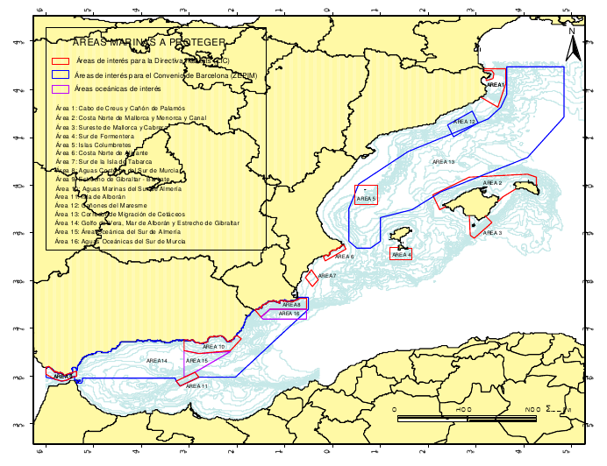
Figura 2: Áreas marinas a proteger según los resultados del 'Proyecto Mediterráneo''.

Exploración de los pozos
Estas actividades generan una destrucción directa de las comunidades de fondos y afectan especialmente a ecosistemas como las praderas de fanerógamas marinas (la Posidonia oceanica o la Cymodocea nodosa).
Las fanerógamas marinas tienen una estructura similar a las plantas terrestres y poseen un alto valor ecológico ya que se consideran los criaderos del Mediterráneo. En el caso de la Posidonia oceanica, se calcula que resguarda entre sus praderas unas 400 especies de plantas y un millar de especies de animales.
En la fase de perforación del fondo marino se hace uso de lodos de compactación que sirven para ejercer presión sobre la bolsa de hidrocarburos y así evitar explosiones al perforarla, a causa del gas contenido en ella. También se utiliza para lubricar la cabeza del taladro de perforación y afianzar las paredes del pozo. Los lodos contienen cantidades variables de sulfato de bario y otros compuestos químicos y polímeros, incluidos metales pesados y compuestos aromáticos policíclicos.
Del mismo modo, también se usan en los materiales para la inyección dispersantes, anticorrosivos y biocidas. A causa de la contaminación rutinaria en las labores de exploración, compuestos aromáticos policíclicos y metales pesados pueden llegar a incorporarse a la cadena trófica y su toxicidad así generaría problemas de salud relacionados con el consumo de productos pesqueros.
Además, los escombros generados por la perforación se vierten normalmente al mar y en su fondo permanecen, contaminados por los lodos de compactación. El incremento de la concentración de hidrocarburos inducido alrededor de una plataforma de perforación es significativo y puede llegara hasta 10.000 veces los niveles naturales. Esto causa una contaminación crónica así como un incremento de la llegada de crudo meteorizado (“chapapote”) a las costas, lo que daña la calidad de las playas para el turismo.
Este sector se vería perjudicado aún más en el caso de accidentes con vertidos en fase de exploración, como los que ocurrieron en la plataforma Deepwater Horizon en 2010 o, en otro orden de magnitud, durante la perforación de los pozos de Repsol Montanazo-5D y Lubina-1 en Tarragona.
La contaminación por manchas de hidrocarburos genera los siguientes impactos:
- Las aves que quedan impregnadas de petróleo pierden o ven reducida su capacidad de aislarse del agua y podrían morir por hipotermia.
- Al intentar limpiarse el plumaje con el pico ingieren grandes cantidades de hidrocarburos por lo que se envenenan.
- Tras desaparecer el petróleo de la superficie, el agua presenta una falsa apariencia "limpia" dado que queda cristalina por la muerte del plancton y fauna marina que "enturbia" el agua. El plancton es la base de la dieta, por ejemplo, de las larvas de especies comerciales como la sardina o el atún. Y alimento de las grandes ballenas.
- Los mamíferos marinos y las tortugas pueden sufrir el taponamiento de sus vías respiratorias o daños en el tracto respiratorio y su mucosa por efecto de los contaminantes químicos. También ingieren grandes cantidades de hidrocarburos por alimentarse de animales contaminados.
- Los quimiorreceptores de muchas especies marinas detectan el petróleo en el agua y les hacen variar sus migraciones y movimientos con lo que desaparecen o no se acercan al lugar.
- El petróleo se deposita sobre los fondos marinos matando o provocando efectos subletales en miles de animales y plantas vitales para el ecosistema.
- Los efectos subletales en los animales marinos pueden abarcar deformaciones, pérdida de fertilidad, reducción del nivel de eclosión de huevos, alteraciones en su comportamiento y gran cantidad de efectos derivados de la toxicidad del vertido.
- Las algas de los fondos y las orillas quedan cubiertas por una fina película aceitosa que dificulta la fotosíntesis y la reproducción.
- Parte del petróleo que termina en los mares se evapora y pasa a convertirse en partículas que pueden introducirse en el cuerpo de los organismos a través de las vías respiratorias o la piel.
- Algunos Hidrocarburos Policíclicos Aromáticos (PAH) son fototóxicos por lo que ciertos compuestos derivados del petróleo pueden convertirse en compuestos mucho más tóxicos tras la foto-oxidación.

4. EL MOTOR ENERGÉTICO DE LA DESTRUCCIÓN DEL LITORAL
En la decisión del Consejo de Ministros de 23 de diciembre de 2010 se puede leer que “Las actividades de prospección de hidrocarburos tienen un interés estratégico y económico evidente para un país que, como España, depende en más de un 99,5 por 100 en las importaciones de gas y petróleo. En consecuencia, siempre que se respeten los requisitos legales, técnicos y medioambientales, es aconsejable fomentar la prospección de nuestros recursos naturales de una manera sostenible, ya que sus buenos resultados contribuyen a aumentar la riqueza del país y, por lo tanto, de los españoles, y refuerzan la seguridad del suministro.”
Se supone, por lo tanto, que la principal preocupación de la Administración que subyace en esta decisión es la dependencia al extranjero en lo que respecta al suministro de hidrocarburos. Sin embargo, abrir nuevos puntos negros en la costa española no es la solución a los múltiples síntomas del exceso de consumo de petróleo como son la gran dependencia energética, la alta vulnerabilidad a la volatilidad de los mercados del crudo y las emisiones de gases de efecto invernadero debidas a la disparada quema de derivados de este combustible.

Cambio climático
Apostar por perpetuar un modelo energético intensivo en emisiones de gases de efecto invernadero tiene también efectos sobre el clima. Los impactos del cambio climático es otra de las grandes amenazas para el litoral de la Comunidad Valenciana. Los últimos datos conocidos prevén que Valencia sea una de las zonas de mayor riesgo de desertización de Europa. Estas previsiones deberían hacer reflexionar a las administraciones sobre la necesidad de abandonar los combustibles fósiles en favor de las energías renovables, el ahorro y la eficiencia energéticas.

Frenar la dependencia energética
España es un país con una dependencia energética muy pronunciada, mucho más que la UE. El 99,82% del petróleo que consume es importado. Las regiones de mayor influencia para el mercado español son Rusia, Irán, México, Arabia Saudí y Libia. Este consumo de petróleo determina en gran medida la elevada dependencia energética nacional.
De la totalidad de la demanda de petróleo española, cerca del 66% se usa para mover mercancías y viajeros y más del 80% de este 66% alimenta el transporte por carretera. En 2008, la Dirección General de Energía y Transporte de la Comisión Europea calculaba que en España, en 2030, la proporción de petróleo destinado al sector transporte pasaría a ser mayor del 70%. Esto redunda en el hecho que el sector del transporte es el motor del cambio climático: es ya el primer sector en emisiones de CO₂ en España, tras duplicarse desde 1990.
Además, las administraciones europeas están sumergidas en un profundo debate sobre cómo garantizar que no se repitan desastres como el de la explosión de la plataforma petrolífera Deepwater Horizon en el golfo de México.
En este ámbito, se hace imprescindible introducir otra visión en el debate. En última instancia, así como una moratoria en la exploración y explotación de pozos en aguas profundas es una herramienta clave para evitar que la UE y España asuman los riesgos relacionados con los pozos en aguas profundas, una reducción en la demanda de petróleo es la mejor solución para que la UE y España reduzcan sus importaciones de petróleo.

5. EFICIENCIA ENERGÉTICA Y ENERGÍAS RENOVABLES: ALTERNATIVA PARA LA COMUNIDAD VALENCIANA
La dependencia energética, el cambio climático y el gasto de las administraciones por las importaciones de energía primaria son problemas con soluciones comunes.
El escenario de [R]evolución Energética de Greenpeace ofrece un modelo práctico para un futuro energético renovable en el mundo. Si en Europa se desarrollaran todas las medidas de ahorro y eficiencia disponibles y se promoviese un escenario 100% renovable, en 2050 se podría haber reducido el 93% del consumo de petróleo que actualmente usa el sector del transporte europeo.
Desde Greenpeace hemos demostrado que es viable alcanzar estándares de 80gCO₂/km para los coches y 125gCO₂/km para las furgonetas en el año 2020. Además, para el año 2030 es razonable asumir que se puedan alcanzar las cifras de 50gCO₂/km y 88gCO₂/km, respectivamente.
Como resultado de la introducción de estándares de consumo de coches y furgonetas nuevos y más ambiciosos, en Europa se lograrían:
- una reducción del 24% para 2020 y del 39% para 2030 del consumo de carburante en coches y furgonetas;
- un ahorro en las emisiones de CO₂ estimable en 134 millones de toneladas de CO₂ (MtCO_{2eq}) en 2020 y 186 MtCO_{2eq} en 2030;
- reducir un 13% el consumo de petróleo por parte del sector del transporte (incluyendo la aviación internacional y el transporte marítimo) de la UE mientras que la reducción respecto al consumo de todos los sectores podría ser del 8%;
- una disminución en la cantidad de crudo consumido a escala global de casi el 1% en 2030.
Además se estima que la introducción de nuevos estándares más estrictos con la emisión de CO₂ en coches y furgonetas supondría el siguiente impacto en la cantidad y en el coste de las importaciones de petróleo de la UE:
- las importaciones de petróleo semirrefinado se reducirían en 0,5 millones de barriles diarios en 2020 y alrededor de un millón en 2030;
- un ahorro anual de aproximadamente 16.000 millones de dólares ($2008) para 2020 y de 42.000 millones de dólares para 2030.

Para el caso español hemos realizado cálculos similares y para la aplicación de estándares de 80gCO₂/km para el año 2020:
- una reducción del consumo de petróleo para el transporte de un 8,13%;
- un ahorro en las emisiones de CO₂ estimable en 9,56 millones de toneladas de CO₂ (MtCO_{2eq}) en 2020;
- una reducción del consumo de petróleo equivalente a unas 10 veces la producción de los pozos petrolíferos españoles y de los nuevos proyectos Montanazo-5D y Lubina-1;
- un ahorro anual de aproximadamente 2.700 millones de euros anuales en 2020.

Estos estándares de eficiencia energética en los coches, además, favorecerían la competitividad y la producción de turismos más pequeños y menos potentes, (además de más eficientes) dirigiendo el mercado hacia modelos cercanos a los que se producen en las instalaciones de fabricación de Ford en Valencia.
Habiendo reducido la demanda energética gracias a medidas de eficiencia energética, la Comunidad Valenciana tiene la posibilidad de cubrir el resto de la demanda con energías renovables gracias a la riqueza de esta comunidad en fuentes sostenibles.
El estudio realizado por la Universidad Pontifica de Comillas para Greenpeace ha demostrado como la Comunidad Valenciana podría ser autosuficiente con energías renovables para toda su demanda de electricidad proyectada para 2050. Pero incluso podría hacerlo solo con una cualquiera de estas fuentes: termosolar, solar fotovoltaica con seguimiento, solar fotovoltaica integrada en edificios, chimeneas solares, eólica terrestre o eólica marina.
Sería, además, posible satisfacer toda la demanda energética total proyectada para la Comunidad Valenciana para el año 2050 desarrollando todo su potencial eólico y casi tres veces desarrollando su potencial solar.
A falta de datos sobre la supuesta producción de los otros sitios licitados para la exploración para la búsqueda de yacimientos de hidrocarburos es imposible realizar el mismo análisis de comparación con las alternativas para las ubicaciones de las que se trata en este dossier. Sin embargo, al conocer los fracasos de las prospecciones históricas en los mismos emplazamientos, resulta difícil entender que estos nuevos pozos puedan generar una cantidad superior de petróleo o gas respecto al potencial de las medidas de eficiencia energética o al desarrollo de las renovables que se acaban de detallar para la Comunidad Valenciana.

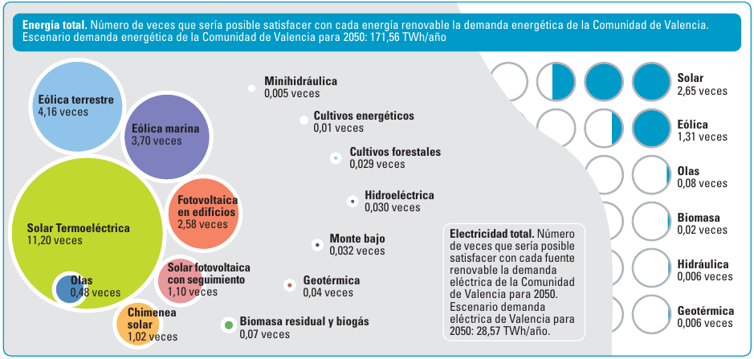
Figura 3: Potencial para cubrir la demanda de de electricidad (izquierda) y energía (derecha) de la Comunidad Valenciana con fuentes renovables para el año 205024.

PETICIONES DE GREENPEACE
Es necesario un cambio de modelo energético para abandonar el petróleo en favor de las energías renovables, el ahorro y la eficiencia energética. Las inversiones dirigidas a estas medidas, en detrimento de mayores esfuerzos en la extracción de petróleo, son las únicas que pueden garantizar la independencia a las fluctuaciones de los precios del mercado del crudo, a las importaciones, y el cumplimiento de los acuerdos unilaterales e internacionales en materia de protección del clima.
Desde un punto de vista de la garantía de suministro, el potencial de reducción del consumo de petróleo debido a la [R]evolución Energética en la UE y en España es mucho superior a lo que puedan ofrecer los escasos recursos naturales internos de combustibles fósiles.

Por ello, Greenpeace pide:
- Una moratoria de los pozos petrolíferos en España cuyos primeros pasos incluyan la Declaración de Impacto Ambiental negativa para la exploración de todos los pozos licitados en la costa española.
- La puesta en marcha de la [R]evolución Energética en el transporte, empezando por:
  - promover proactivamente estándares de emisión de 80gCO₂/km para los coches que se vendan en 2020;
  - explotar al máximo el potencial de energías renovables, de las que es rica la Comunidad Valenciana, en detrimento de los proyectos basados en las energías obsoletas como los combustibles fósiles o nucleares.

Greenpeace, Destrucción a toda costa 2009. http://www.greenpeace.org/espana/es/reports/informe-completo-destrucci-n/
Greenpeace, Destrucción a toda costa 2010. http://colabora2.greenpeace.es/costas/
http://www.greenpeace.org/espana/es/news/greenpeace-rechaza-la-realizac/
Greenpeace, Cairn Energy, 'pionera' de las prospecciones petrolíferas en el Ártico. Dossier informativo sobre la compañía petrolera escocesa Cairn Energy. 25 de mayo de 2011 http://www.greenpeace.org/espana/Global/espana/report/cambio_climatico/dossier-cairn-energy.pdf
http://www.boe.es/boe/dias/2006/08/19/pdfs/B09263-09264.pdf
http://www.boe.es/boe/dias/2011/01/22/pdfs/BOE-A-2011-1198.pdf
http://www.boe.es/boe/dias/2008/09/20/pdfs/B10915-10915.pdf
http://www.boe.es/boe/dias/2011/01/22/pdfs/BOE-A-2011-1197.pdf con sucesiva corrección de las coordenadas de posición de los bloques en el BOE de 3 de febrero de 2011 http://www.boe.es/boe/dias/2011/02/03/pdfs/BOE-A-2011-2074.pdf
Greenpeace, Cairn Energy, 'pionera' de las prospecciones petrolíferas en el Ártico. Dossier informativo sobre la compañía petrolera escocesa Cairn Energy. 25 de mayo de 2011 http://www.greenpeace.org/espana/Global/espana/report/cambio_climatico/dossier-cairn-energy.pdf
Jordi giménez, Bernadí Gelabert y Francesc Sàbat, El relieve de las islas baleares. Enseñanza de las Ciencias de la Tierra, 2007. http://www.raco.cat/index.php/ect/article/viewFile/120968/166483
No existe una única definición de “aguas profundas”. Hasta hace diez años la Unión Europea consideraba el límite en 200m de profundidad, es decir en zonas más profundas que la plataforma continental. Desde entonces, con la explotación de pozos de hidrocarburos cada vez más profundos, el límite se sitúa, según las fuentes y según las empresas, en 300 o 500m.
Por cada 10 metros de profundidad, la presión aumenta 1 atmósfera.
Greenpeace, DEEPWATER HORIZON – un año después. Historia de un accidente anunciado. Abril de 2010. http://www.greenpeace.org/espana/Global/espana/report/contaminacion/DWH%20Report%20lo-resSPAIN.pdf
Greenpeace se ha personado como parte acusadora en el caso penal iniciado por el Juzgado número 3 de Tarragona contra Repsol por estos vertidos a los que se hace referencia.
McCauley, R.D., Seismic Surveys. In Environmental implications of offshore oil and gas development in Australia. The findings of an independent scientific review (ed. J.M. Swan, J.M. Neff y P.C. Young). 1994. The Australian Petroleum Exploration Association and Energy Research and Development Corporation.
MARM, Proyecto Mediterráneo. Un proyecto para la identificación de las áreas de especial interés para la conservación de los cetáceos en el mediterráneo español http://www.marm.es/es/costas/temas/proteccion-del-medio-marino/bm_em_ce_proy_mediterraneo_tcm7-18365.pdf
MARM, Proyecto Mediterráneo. Un proyecto para la identificación de las áreas de especial interés para la conservación de los cetáceos en el mediterráneo español http://www.marm.es/es/costas/temas/proteccion-del-medio-marino/bm_em_ce_proy_mediterraneo_tcm7-18365.pdf
Breuer, E. Stevenson, A. G., Howe, J. A., Carrol, J., y Shimmield, G. B. 2004. Drill cutting accumulations in the Northern and Central North Sea: a review of environmental interactions and chemical fate. Marine Pollution Bulletin 48. 12–25.
Referencia del Consejo de Ministros de 23 de diciembre de 2010. http://www.lamoncloa.gob.es/ConsejodeMinistros/Referencias/_2010/refc20101223.htm
MITyC y CORES, Informe Resumen 2010. Boletín Estadístico de Hidrocarburos. Julio de 2011.
DG TREN (2008), European Energy and Transport: Trends to 2030 – Update 2007. Oficina para las publicaciones oficiales de la Comunidad Europea, Luxemburgo.
Greenpeace, EREC, [R]evolución Energética. Una perspectiva energética mundial sostenible. 2010. http://www.energyblueprint.info/index.php?id=2&L=1&PHPSESSID=554cb1b0c0d8eeb709234161b86d742b
Greenpeace, EREC, [R]evolución Energética. Hacia un suministro energético completamente renovable en la UE 27. 2010 http://www.greenpeace.org/espana/reports/100708-01/
Greenpeace, Center for Automotive Industry Research (CAIR), Center for business relationships, accountability, sustainability and society (BRASS), Opciones para que la industria del automóvil alcance emisiones de CO2 inferiores a 80 g/km para el año 2020 en Europa. 2010. http://www.greenpeace.org/espana/Global/espana/report/other/10-05-19.pdf
Greenpeace, [R]evolución energética en el transporte. 2010 http://www.greenpeace.org/espana/reports/100914-01
Greenpeace, Renovables 2050. El potencial de las energías renovables en la España peninsular. http://www.greenpeace.org/espana/reports/renovables-2050-resumen

